پیمایش ماز با قانون دست راست/چپ در محیط گریدی و نمایش انیمیشنی مسیر
چکیده
در این پروژه، مسئلهٔ پیمایش ماز در یک محیط گریدی با استفاده از راهبرد واکنشی «دیواردنبال‌کن» (Wall-Following) بررسی شده است. ربات بدون داشتن نقشهٔ قبلی از محیط و تنها بر اساس اطلاعات محلی، با استفاده از قانون دست راست یا دست چپ، مسیر خود را از نقطهٔ شروع به سمت هدف پیدا می‌کند. الگوریتم پیشنهادی بر روی سه ماز مختلف آزمایش شده و نتایج شامل مسیر پیموده‌شده، تعداد گام‌ها و نرخ موفقیت به‌صورت عددی و گرافیکی گزارش شده است.
1. مقدمه
پیمایش خودکار در محیط‌های ناشناخته یکی از مسائل پایه و مهم در روباتیک سیار است. در بسیاری از کاربردهای عملی، ربات به نقشهٔ کامل محیط دسترسی ندارد و باید تنها با اتکا به اطلاعات محلی و واکنش‌های ساده حرکت کند. یکی از ساده‌ترین و در عین حال شناخته‌شده‌ترین راهبردها در این زمینه، الگوریتم دیواردنبال‌کن مبتنی بر قانون دست راست یا دست چپ است.
در این راهبرد، ربات همواره یکی از دیوارهای اطراف خود را دنبال کرده و بر اساس اولویت‌های حرکتی مشخص، مسیر خود را تعیین می‌کند. این روش به‌ویژه برای محیط‌های «یک‌تکه» (Simply Connected) مناسب بوده و در بسیاری از موارد منجر به رسیدن به هدف می‌شود.
2. هدف پروژه
هدف اصلی این پروژه عبارت است از:
- پیاده‌سازی الگوریتم دیواردنبال‌کن با قانون دست راست یا چپ؛
- بررسی عملکرد این الگوریتم در چند ماز با ساختارهای متفاوت؛
- نمایش مسیر حرکت ربات به‌صورت انیمیشنی؛
- گزارش نرخ موفقیت و تعداد گام‌های موردنیاز برای رسیدن به هدف.

3. مدل‌سازی محیط
محیط به‌صورت یک ماتریس دودویی دوبعدی مدل شده است:
- مقدار ۱ نشان‌دهندهٔ دیوار
- مقدار ۰ نشان‌دهندهٔ فضای آزاد
هر ماز دارای دیوارهٔ بسته در اطراف خود است تا خروج ربات از محدودهٔ محیط جلوگیری شود. سه ماز مختلف با ابعاد و پیچیدگی متفاوت در نظر گرفته شده‌اند که نقاط شروع و هدف هر یک از آن‌ها از پیش مشخص شده است.
نمایش گرافیکی ماز با استفاده از دستور imagesc و نگاشت خاکستری انجام شده است؛ به‌طوری‌که سلول‌های دیوار و مسیر آزاد به‌صورت واضح از یکدیگر قابل تشخیص هستند.
4. الگوریتم دیواردنبال‌کن (Wall-Following)
4.1 جهت‌های حرکتی
ربات تنها قادر به حرکت در چهار جهت اصلی است:
- شمال (N)
- شرق (E)
- جنوب (S)
- غرب (W)
جهت اولیهٔ حرکت ربات به سمت شرق در نظر گرفته شده است.
4.2 قانون دست راست / دست چپ
در هر گام، ربات جهت‌های حرکتی مجاز را بر اساس قانون انتخاب‌شده بررسی می‌کند:
- قانون دست راست:
راست → مستقیم → چپ → عقب
- قانون دست چپ:
چپ → مستقیم → راست → عقب
اولین جهت آزاد (بدون دیوار) انتخاب شده و ربات به آن سلول حرکت می‌کند.
4.3 جلوگیری از حلقه
برای جلوگیری از گیر افتادن ربات در مسیرهای تکراری، وضعیت هر سلول به‌همراه جهت ورود (ردیف، ستون، جهت حرکت) ذخیره می‌شود. در صورت تکرار یک وضعیت، الگوریتم متوقف می‌شود.
4.4 معیار توقف
الگوریتم در یکی از حالات زیر متوقف می‌شود:
- رسیدن ربات به هدف؛
- عدم امکان حرکت؛
- عبور از حداکثر تعداد گام مجاز (maxSteps)؛
- ورود به یک حلقهٔ حرکتی.
5. پیاده‌سازی و شبیه‌سازی
الگوریتم در محیط MATLAB پیاده‌سازی شده است. برای هر ماز:
- مسیر پیموده‌شده ذخیره می‌شود؛
- تعداد گام‌ها محاسبه می‌گردد؛
- وضعیت موفقیت یا شکست ثبت می‌شود؛
- در صورت فعال بودن انیمیشن، مسیر حرکت به‌صورت گام‌به‌گام نمایش داده می‌شود.
در نمایش گرافیکی:
- نقطهٔ شروع با دایرهٔ سبز
- هدف با ستارهٔ سبز
- مسیر طی‌شده با خط آبی
- موقعیت لحظه‌ای ربات با دایرهٔ قرمز نمایش داده شده است.
6. نتایج شبیه‌سازی
نتایج کمی حاصل از اجرای الگوریتم دیواردنبال‌کن گریدی بر روی مازهای مختلف در جدول 1 ارائه شده است. همچنین، خروجی بصری و مسیر حرکت ربات در محیط‌های گریدی مختلف در شکل‌های (1) تا (3) نشان داده شده است.
جدول 1 – خلاصه نتایج پیمایش مازها
شماره ماز | موفقیت | تعداد گام قانون دست چپ | تعداد گام قانون دست راست
1 | ✓ | 14 | 70
2 | ✓ | 16 | 12
3 | ✓ | 12 | 8
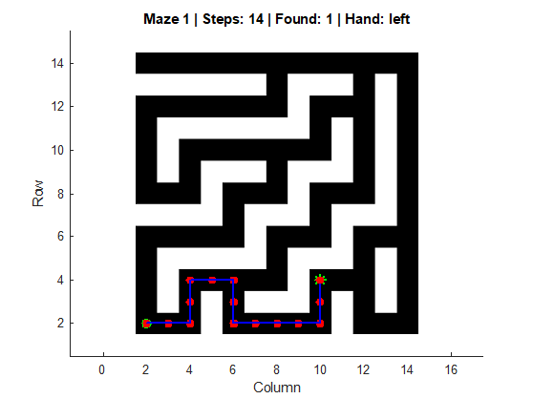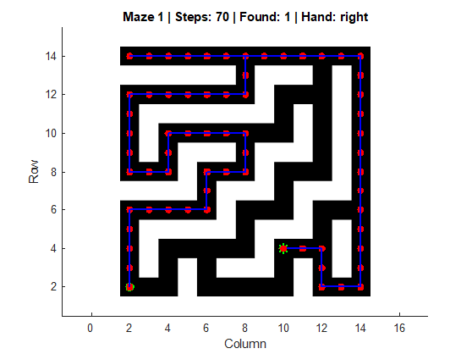
شکل 1 – مسیر پیموده‌شده در ماز اول
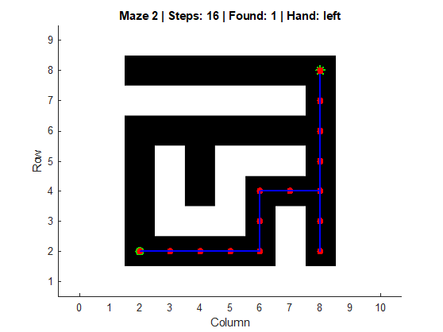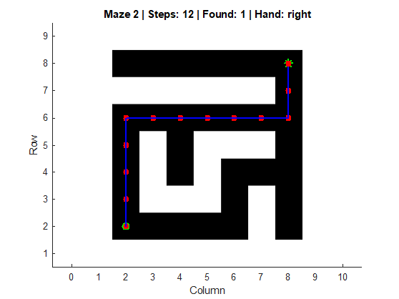
شکل 2 – مسیر پیموده‌شده در ماز دوم
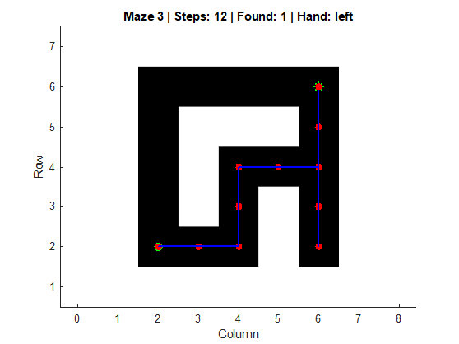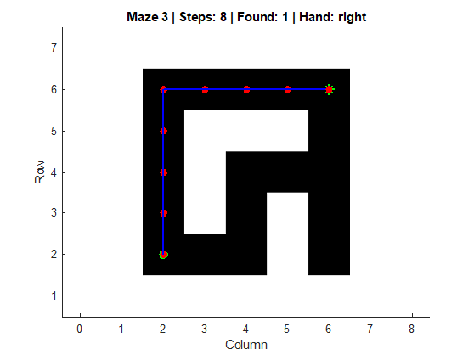
شکل 3 – مسیر پیموده‌شده در ماز سوم
8. بحث و تحلیل
الگوریتم دیواردنبال‌کن به‌دلیل سادگی و ماهیت واکنشی خود، گزینه‌ای مناسب برای آموزش مفاهیم اولیهٔ ناوبری در روباتیک است. این روش نیاز به نقشهٔ سراسری ندارد و تنها با اطلاعات محلی تصمیم‌گیری می‌کند. با این حال، تضمینی برای یافتن کوتاه‌ترین مسیر وجود ندارد و در برخی ساختارهای خاص ماز ممکن است به هدف نرسد.
9. نتیجه‌گیری
در این پروژه، یک الگوریتم ساده و مؤثر برای پیمایش ماز پیاده‌سازی و ارزیابی شد. نتایج نشان می‌دهد که راهبرد دست راست/چپ در بسیاری از محیط‌های گریدی عملکرد قابل قبولی دارد و به‌ویژه برای کاربردهای آموزشی و شبیه‌سازی‌های مقدماتی در درس روباتیک بسیار مناسب است.
کلیدواژه‌ها
پیمایش ماز، دیواردنبال‌کن، قانون دست راست و چپ، ناوبری واکنشی، روباتیک سیار، MATLAB، شبیه‌سازی
clear;
clc;
close all;
%% Parameters
handRule = 'right'; % 'right' or 'left'
maxSteps = 2000;
animateAllMazes = true;
%% Define mazes, starts, goals
mazes = {};
starts = {};
goals = {};

mazes{end+1} = [; ...
1, 1, 1, 1, 1, 1, 1, 1, 1, 1, 1, 1, 1, 1, 1; ...
1, 0, 0, 0, 1, 0, 0, 0, 0, 0, 1, 0, 0, 0, 1; ...
1, 0, 1, 0, 1, 0, 1, 1, 1, 0, 1, 0, 1, 0, 1; ...
1, 0, 1, 0, 0, 0, 0, 0, 1, 0, 0, 0, 1, 0, 1; ...
1, 0, 1, 1, 1, 1, 1, 0, 1, 1, 1, 0, 1, 0, 1; ...
1, 0, 0, 0, 0, 0, 1, 0, 0, 0, 1, 0, 0, 0, 1; ...
1, 1, 1, 1, 1, 0, 1, 1, 1, 0, 1, 1, 1, 0, 1; ...
1, 0, 0, 0, 1, 0, 0, 0, 1, 0, 0, 0, 1, 0, 1; ...
1, 0, 1, 0, 1, 1, 1, 0, 1, 1, 1, 0, 1, 0, 1; ...
1, 0, 1, 0, 0, 0, 0, 0, 0, 0, 1, 0, 1, 0, 1; ...
1, 0, 1, 1, 1, 1, 1, 1, 1, 0, 1, 0, 1, 0, 1; ...
1, 0, 0, 0, 0, 0, 0, 0, 1, 0, 0, 0, 1, 0, 1; ...
1, 1, 1, 1, 1, 1, 1, 0, 1, 1, 1, 0, 1, 0, 1; ...
1, 0, 0, 0, 0, 0, 0, 0, 0, 0, 0, 0, 0, 0, 1; ...
1, 1, 1, 1, 1, 1, 1, 1, 1, 1, 1, 1, 1, 1, 1];
starts{end+1} = [2, 2];
goals{end+1} = [4, 10];

mazes{end+1} = [; ...
1, 1, 1, 1, 1, 1, 1, 1, 1; ...
1, 0, 0, 0, 0, 0, 1, 0, 1; ...
1, 0, 1, 1, 1, 0, 1, 0, 1; ...
1, 0, 1, 0, 1, 0, 0, 0, 1; ...
1, 0, 1, 0, 1, 1, 1, 0, 1; ...
1, 0, 0, 0, 0, 0, 0, 0, 1; ...
1, 1, 1, 1, 1, 1, 1, 0, 1; ...
1, 0, 0, 0, 0, 0, 0, 0, 1; ...
1, 1, 1, 1, 1, 1, 1, 1, 1];
starts{end+1} = [2, 2];
goals{end+1} = [8, 8];

mazes{end+1} = [; ...
1, 1, 1, 1, 1, 1, 1; ...
1, 0, 0, 0, 1, 0, 1; ...
1, 0, 1, 0, 1, 0, 1; ...
1, 0, 1, 0, 0, 0, 1; ...
1, 0, 1, 1, 1, 0, 1; ...
1, 0, 0, 0, 0, 0, 1; ...
1, 1, 1, 1, 1, 1, 1];
starts{end+1} = [2, 2];
goals{end+1} = [6, 6];

nMazes = numel(mazes);
results = struct('found', false, 'steps', 0, 'path', []);
%% Run over mazes
success = 0;
totalSteps = 0;
for m = 1:nMazes
M = mazes{m};
start = starts{m};
goal = goals{m};
res = runWallFollow(M, start, goal, handRule, maxSteps);
results(m) = res;
if res.found
success = success + 1;
totalSteps = totalSteps + res.steps;
end

if animateAllMazes || m == 1
figure('Color', 'w');
hold on;
axis equal;
imagesc(M);
colormap(gray);
set(gca, 'YDir', 'normal');
plot(start(2), start(1), 'go', 'MarkerFaceColor', 'g', 'MarkerSize', 7, 'LineWidth', 1.2);
plot(goal(2), goal(1), 'g*', 'MarkerSize', 9, 'LineWidth', 1.4);
for i = 1:size(res.path, 1)
plot(res.path(1:i, 2), res.path(1:i, 1), 'b-', 'LineWidth', 1.5);
plot(res.path(i, 2), res.path(i, 1), 'ro', 'MarkerFaceColor', 'r', 'MarkerSize', 6);
drawnow;
pause(0.03);
end
title(sprintf('Maze %d | Steps: %d | Found: %d | Hand: %s', m, res.steps, res.found, handRule));
xlabel('Column');
ylabel('Row');
end
end
%% Report
fprintf('Hand rule: %s\n', handRule);
fprintf('Mazes tested: %d\n', nMazes);
fprintf('Successes: %d (%.1f%%)\n', success, 100*success/nMazes);
if success > 0
fprintf('Mean steps (successful runs): %.1f\n', totalSteps/success);
end
%% Helper function
function res = runWallFollow(M, start, goal, handRule, maxSteps)
dirs = [-1, 0; 0, 1; 1, 0; 0, -1]; % N,E,S,W
if strcmpi(handRule, 'right')
orderFcn = @(h) [mod(h, 4) + 1, h, mod(h+2, 4) + 1, mod(h+1, 4) + 1]; % right, straight, left, back
else
orderFcn = @(h) [mod(h+2, 4) + 1, h, mod(h, 4) + 1, mod(h+1, 4) + 1]; % left, straight, right, back
end
inB = @(p) p(1) >= 1 && p(1) <= size(M, 1) && p(2) >= 1 && p(2) <= size(M, 2);

pos = start;
heading = 2; % start heading East
path = pos;
visited = false(size(M, 1), size(M, 2), 4);
found = false;

for k = 1:maxSteps
visited(pos(1), pos(2), heading) = true;
candDirs = orderFcn(heading);
moved = false;
for ci = 1:4
d = candDirs(ci);
np = pos + dirs(d, :);
if inB(np) && M(np(1), np(2)) == 0
pos = np;
heading = d;
path = [path; pos];
moved = true;
break;
end
end
if ~moved
break;
end
if isequal(pos, goal)
found = true;
break;
end
if visited(pos(1), pos(2), heading)
break;
end
end
res.found = found;
res.steps = size(path, 1) - 1;
res.path = path;
end

